**PRACTICA 1**

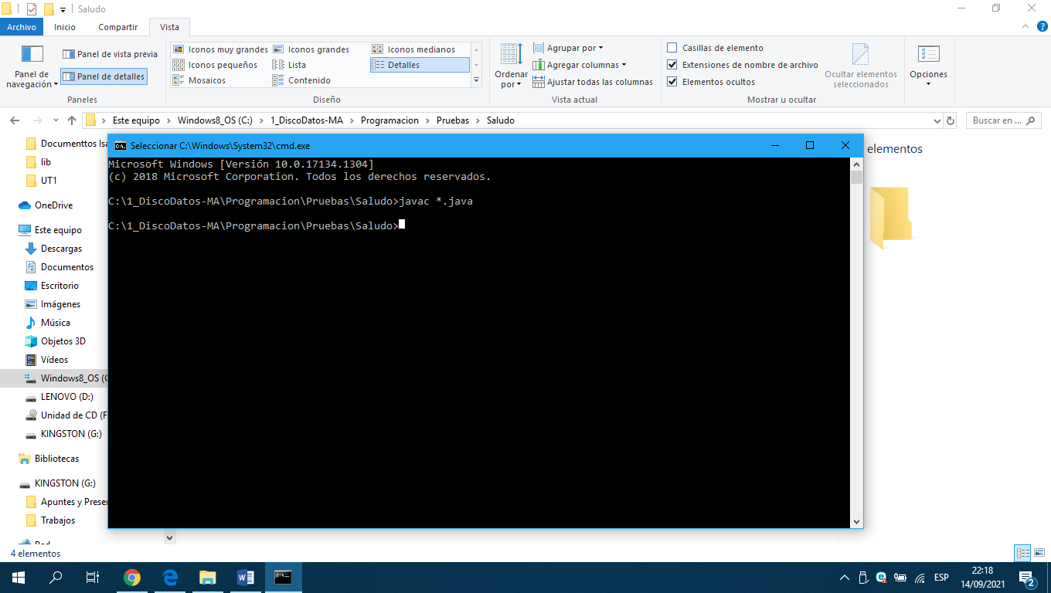*Compilando con: **javac *.java**

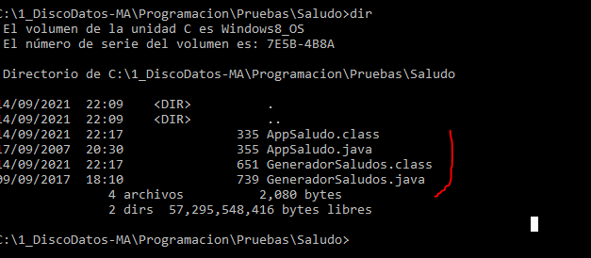*Se observan los ficheros .class (BYTECODES) en la carpeta del proyecto de java

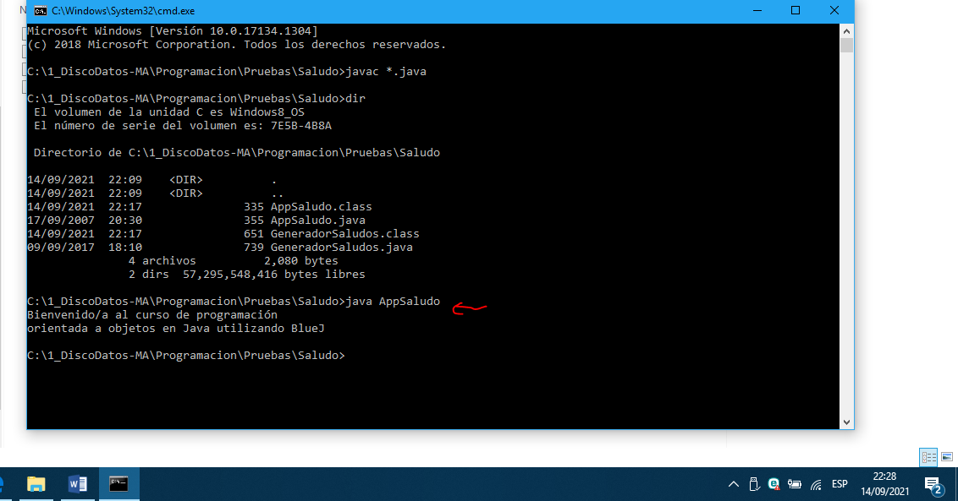*Llamamos al interprete

**PRACTICA 2**

Primero: **javac --module-path "%PATH_TO_FX%" --add-modules=javafx.controls *.java**



Segundo: **java --module-path "%PATH_TO_FX%" --add-modules=javafx.controls SaludoGrafico**

